1. 概述
2. UI界面
3. 模块功能
4. 详细说明
5. 操作流程图
6. 备注
7. 详细说明
8. UI界面

关卡地图

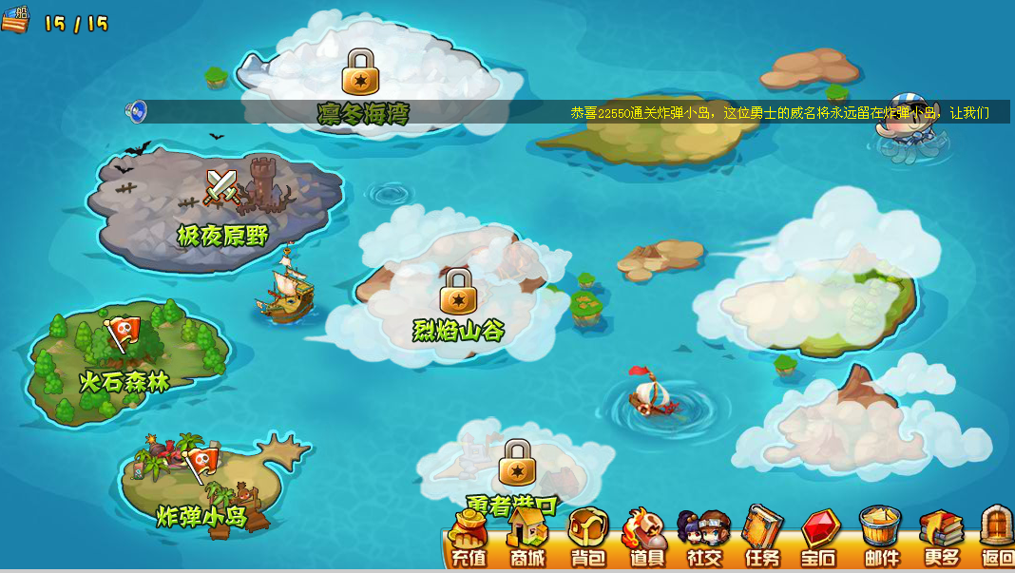

关卡

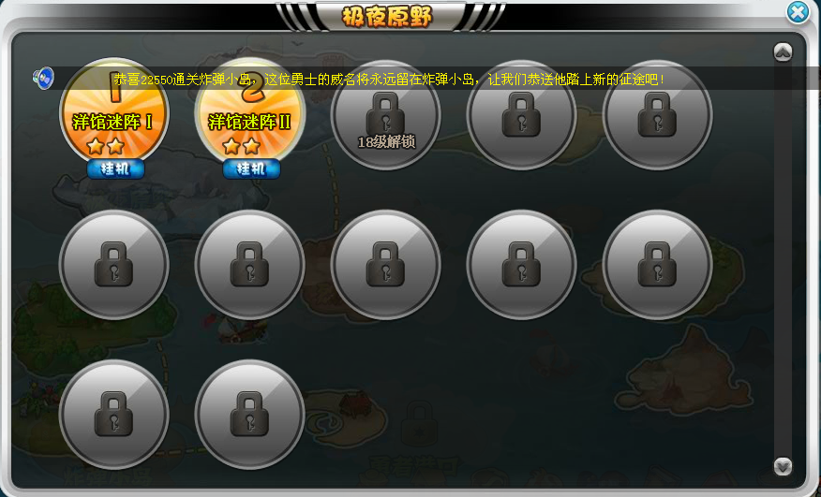

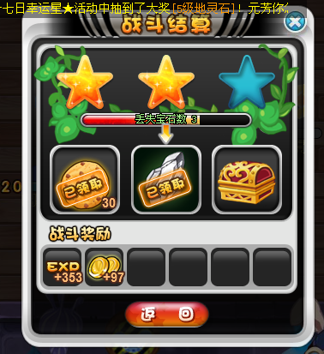

挂机状态

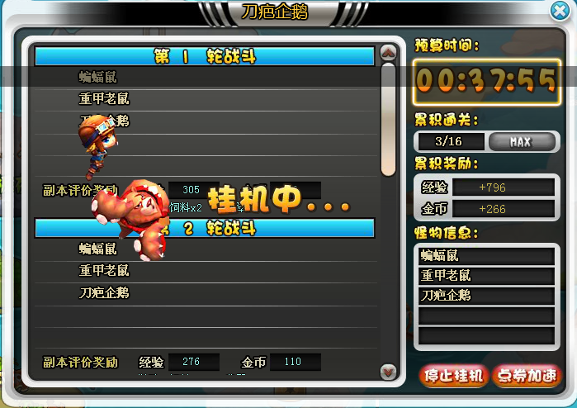



1. 模块说明

关卡通过等级和任务开启，达到一定的条件后，可开启相应的关卡

1. 详细说明

1）、世界地图：显示整个游戏当的所有的关卡地图，满足条件的正常显示，条件不满足，用特殊的状态显示

2）、关卡地图：显示可以挑战的关卡，关卡也是需要条件来开放，达到要求的关卡正常显示，达不到要求的显示成灰色，已经挑战过的并通关的关卡用通过标示显示。

关卡的显示：

已经通过 + 通过标识（挑战过的关卡可以再次挑战）；

可以通关但还没通关，正常显示；

条件不满足的关卡，显示成灰

3）、关卡中设置有机器人，

4）、关卡的物品通过次数刷新，不同的关卡有不同的刷新次数，场上的物品碰撞完成后刷新：

金币，神秘礼包，障碍物，机器人

5）、比赛获得的奖励：

金币，零件，经验，魅力值

6）、比赛完成后，显示是否通关特效，特效播放完成后弹出抽奖面板（显示可能会抽到的物品，玩家可以消耗元宝，删除不想要的物品，然后打乱顺序，再进行抽奖）。奖励面板中还需要显示战斗中获得的奖励。

1. 操作流程



1. 后续